NG141 Scheda creata il 25 ottobre 2025
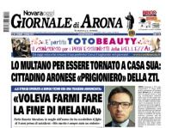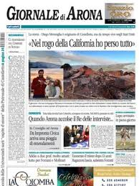
Descrizione storico-bibliografica
*Novara oggi : settimanale di informazione della provincia di Novara. - Ed. aronese. - -anno 7, n. 37 (18 settembre 2009). - Novara : Informa, 2009. – 1 volume : ill. ; 45 cm. ((Descrizione basata su: Anno 7, n. 4 (23 gennaio 2009). - CFI0730741
Continuazione parziale di: *Novara oggi

*Giornale di Arona. - Anno 7, n. 38 (25 settembre 2009)-n. 2 (17 gennaio 2025). - Merate : Informa, 2009-2025. – 17 volumi : ill. ; 45 cm. ((Settimanale. - BNI 2009-507S. - CFI0740007
Continua parzialmente con: *Borgomanero week [NG86]
Continua con: *Corriere di Novara. - Ed. Arona-Laghi [R38]

Soggetto: Arona – Periodici
Classe: D945.16005

Informazioni storico-bibliografiche
Il Giornale di Arona (www.giornalediarona.it) è una testata indipendente locale, con uscita settimanale, pubblicata dalla Dmedia Group S.p.A. Nato da una costola di Novara Oggi, il Giornale di Arona vede la luce nel 2009; raccoglie notizie di cronaca, sport e politica locali. Il direttore è Francesco Amodei. Il settimanale esce ogni venerdì al prezzo di 1,50 € ed è disponibile anche in versione digitale al prezzo di 1 €. La versione digitale è disponibile a questo indirizzo: http://ww5.virtualnewspaper.it/dmedia/shop/arona/index.jsp
Anno di fondazione: 2009
Editore: Dmedia Group S.p.A.
Direttore: Francesco Amodei
Tiratura: 5.000
Abbonamenti: http://www.netweek.it/index.php?netbook=1&sez=22
https://www.giornalilocali.it/giornali-piemonte/giornale-di-arona.htm.

